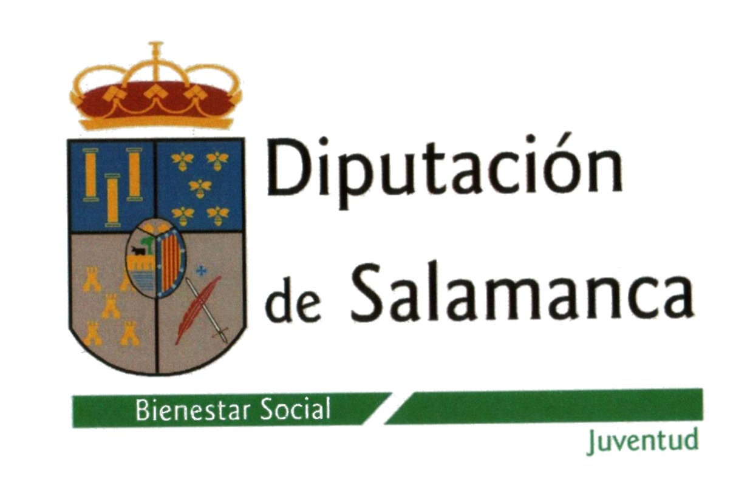

AUTORIZACIÓN DE PARTICIPACIÓN
EN LA FERIA JÓVENES DESPIERTOS 2022

D. / Dª _____________________________________ con DNI ____________________ como padre, madre, tutor legal y D. / Dª _________________________________________ con DNI ___________________como padre, madre, tutor legal del menor_______________________
__________________________con DNI ____________________ de la localidad de ___________________ y con teléfono de contacto __________________

- MANIFIESTO MI CONFORMIDAD EXPRESA Y AUTORIZACIÓN para que el menor que represento participe en la Feria Jóvenes Despiertos 2022, que tendrá lugar de forma presencial el día 2 de octubre de 2022, organizada por la Diputación de Salamanca y gestionada por la entidad ASECAL.

- MANIFIESTO MI CONFORMIDAD EXPRESA Y AUTORIZACIÓN para que la Diputación de Salamanca y las Entidades Colaboradoras en la Feria Jóvenes Despiertos 2022, puedan utilizar indistintamente todas las imágenes, fotografías, videos, vídeos con voz, material gráfico, etc., (en adelante “las Imágenes”) o parte de las mismas en las que mi hijo/tutelado interviene como participante en la Feria Jóvenes Despiertos 2022, organizado por la Diputación Provincial de Salamanca, cuya finalidad es la comunicación y difusión de esta Feria. La presente autorización, realizada en los términos fijados en el presente acuerdo, se entiende hecha con carácter gratuito. La Diputación de Salamanca y las Entidades Colaboradoras se eximen de responsabilidad sobre cualquier uso que pueda hacer un tercero de las imágenes fuera del objeto del presente acuerdo.

Y en prueba de aceptación y conformidad, firma el presente documento en ______________________ a ___ de _________________ del 2022.

Fdo: Padres / Tutores.

